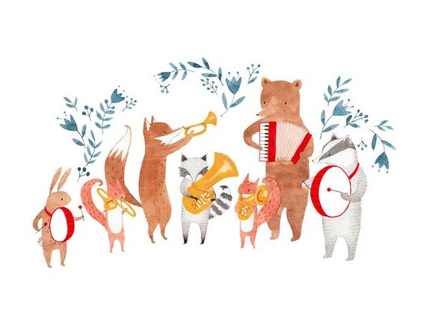

Na přelomu zimy a jara se v Bukové uskuteční
spousta zajímavých akcí:
31. 1. 2025 Tvoření – ledové květy (B.H.)
8. 2. 2025 Hasičský bál (SDH)
16. 2. 2025 Dětský maškarní bál (OÚ)

8. 3. 2025 Mužácký bál (OÚ)
15. 3. 2025 CANICROSS (KK)
21. 3. 2025 Tvoření – jarní květinová dekorace (B.H.)
29. 3. 2025 Babský bál (OÚ)

5. 4. 2025 Ukliďme Česko (OÚ)
19. 4. 2025 Velikonoční kavárnička a jarmark (SŽ)

